作业四 实验报告

班级：自19G1 姓名：刘增鑫 学号：201930312004

一、实验目的

实现一个技能的两个攻击目标分摊伤害的效果

二、实验内容

Hero.h文件程序如下

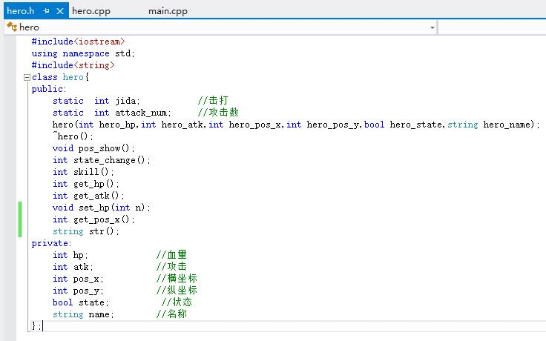

在作业三的基础上增加了两个函数成员声明 int get_pos_x();string str();前者用于获取当前横坐标位置，后者是头文件#include<string>下的函数，用于输出私有数据成员name，即对象名称。

Hero.cpp文件程序如下

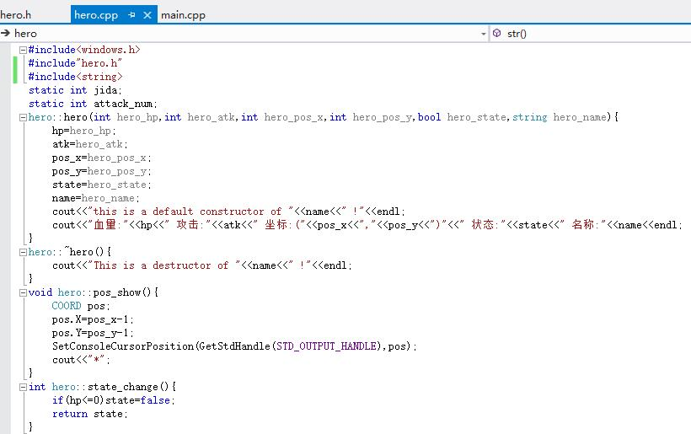

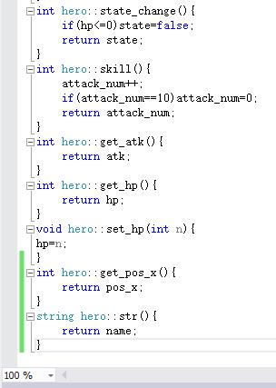

Hero.cpp文件中，相较作业三略有改动，int hero::get_pos_x(){return pos_x;}

string hero::str(){return name; }只是增加了与hero.h文件相对应的两个文件的定义。

Main.cpp文件程序如下

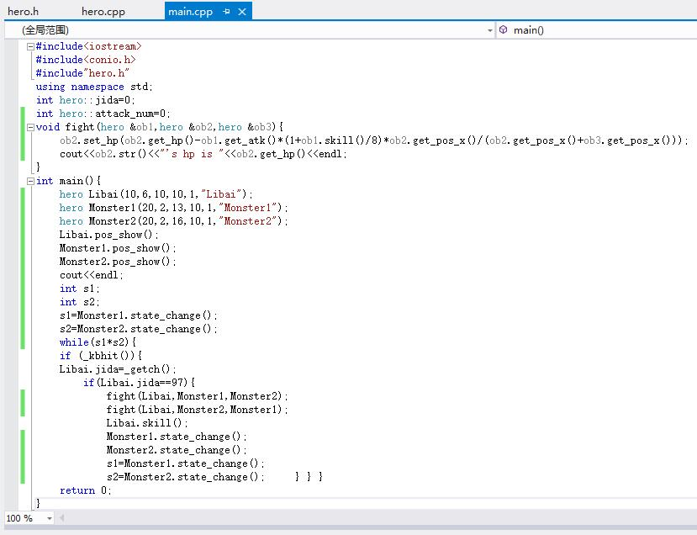

将fight函数的形参变为三个对象引用，，并将atk= get_atk()*(1+ob1.skill()/8)*ob2.get_pos_x()即Libai的攻击力与位置有关。将三个对象的实际位置，以*号示意，并进行攻击直至一方血量小于等于0.

三、实验总结

1. 沿用作业三的程序，将两个对象，改为三个对象，使其二者均在Libai的技能范围内，但因为位置的不同，分担的伤害也不一样。通过按横坐标比例划分Libai的attack_num攻击值，使击打在Monster1和Monster2上的伤害存在差异，但总和不变，有一方血量不足0即停止。

2.在调试过程中，出现错误如下

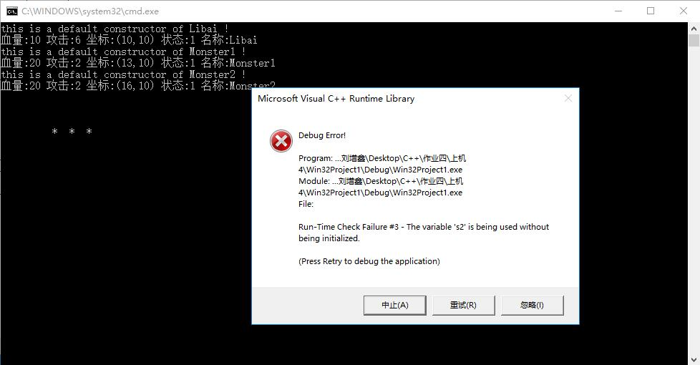

即定义了s2,也使用了s2，却没有给s2赋初值（初始化）。

3.收获与作业三大致相同，有一些重点知识，要反复熟练。

4.类内private型变量不允许使用数据成员初始值设定项。

5.私有的静态数据成员的不能在类外直接访问，必须通过公有的成员函数访问。

6.公有的静态数据成员，可以通过对象在类外进行访问，格式如下：

对象名. 静态数据成员名;

7.定义静态成员函数时，不要用static作前缀

8.静态数据成员要在main函数之前初始化，如int hero::jida=0;int hero::attack_num=0;否则总是报错（与全局变量都在同一存储区存储，需要类内声明，类外定义）。

9.int函数类型必须返回一个值。

10.声明类的格式为class hero{private:数据成员

public:成员函数

};